VIDZEMES AUGSTKOLA
IT nodaļa

Inženieru zinātņu fakultāte
2. kurss

Programmas izstrāde C++ vidē
Laimes rats

Izstrādāja: K. Šmits
Pārbaudīja: A. Fjodorovs
Pieņēma: A. Fjodorovs

2018. / 2019. māc. gads
SATURS

1. Programmas apraksts 3
2. Izmantotās bibliotēkas apraksts 4
3. Izmantotās bibliotēkas pielietošana programmā 5-6
4. Programmas darbības piemēri 7-8
5. Komentēts programmas teksts 9

Programmas apraksts

Programmas nosaukums ir laimes rats. Šī programma ir paredzēta, lai varētu ģenerēt uzvarētāju pēc nejaušības metodes. Palaižot programmu, lietotājam sākumā ir jāievada skaits, cik daudz būs nepieciešams novietot uz rata, pēc tam lietotājam ir jāievada vārdi, kurus viņš vēlās atlikt uz rata. Maksimālais skaits ir 100. Kad uzvarētājs ir uzģenerēts tiek piedāvāta iespēja griezt ratu vēlreiz vai beigt programmu.
Programma sastāv no 65 rindiņām. Tajā ir izmantotas 3 bibliotēkas. Tiek izmantoti dažādi cikli, dažādi mainīgie. Programma tiek izvadīta konsolē.

Izmantotās bibliotēkas apraksts
Programmā ir izmantotas 4 bibliotēkas.
- Bibliotēka ir <iostream>. Šī bibliotēka nodrošina standarta ievades un izvades plūsmas objektus. Šī bibliotēka sevī ietvert standarta objektus, piemēram, cin, cout, cerr, clog.
cin- standarta ievades plūsmas objekts
cout- standarta izvades plūsmas objekts
cerr- standarta izejas plūsma kļūdām
clog- standarta izejas plūsma reģistrēšanai

- Bibliotēka ir <chrono>. Šī bibliotēka attiecas uz laiku. Šī bibliotēka tika izstrādāta, lai risinātu to, ka taimeri un pulksteņi dažādās sistēmās var būt atšķirīgi un tādējādi laika gaitā uzlabojas precizitāte. Unikālā lieta attiecībā uz hronu ir tā, ka tā nodrošina precīzu neitrālu koncepciju, atdalot laika un laika punktu (“timepoint”) no konkrētiem pulksteņiem. Attiecoties pret laiku tiek pieminēti 3 galvenie jēdzieni. Šie jēdzieni ir ilgums, laika punkti un pulksteņi.

- Bibliotēka ir <thread>. Šī bibliotēka nodrošina pavedienu veidošanu. Šajā bibliotēkā ietilpst aptuveni 10 funkcijas ,piemēram, get_id, lai iegūtu pavediena ID, join, lai pievienotu pavedienu, joinable, lai pārbaudītu vai pavedienam var kaut ko pievienot un citas.

Izmantotās bibliotēkas pielietošana programmā
- Bibliotēka <iostream>
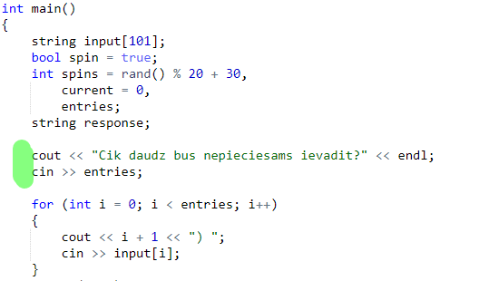
Nodrošina teksta izvadi uz ekrāna un nodrošina informācijas ievadi.

- Bibliotēka <chrono>
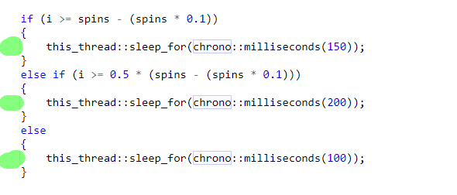
Nodrošina laiku, kurā pavedieni tiek iemidzināti. Iekavās ir norādīts uz cik ilgu laiku tiks iemidzināti.

- Biblioteka <thread>
Attēlā redzams, ka programmā tiek izmantoti pavedieni. Tie nodrošina, ka pakāpeniski tiks izvadīta informācija konsolē. Pavedieni ir izmantoti kopa ar funkciju sleep_for(), kura iemidzina pavedienus. Pavedieni ir apvienoti kopā chrono, lai tos būtu iespējams iemidzināt noteiktā laikā.

Programmas darbības piemēri

Palaižot programmu tiek vaicāts 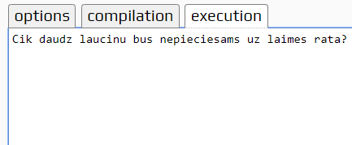
Pēc tam attiecīgi ievadītajam skaitam ir jāievada lauciņu vārdi
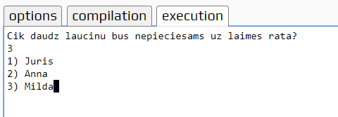

Tad sāk griezties laimes rats
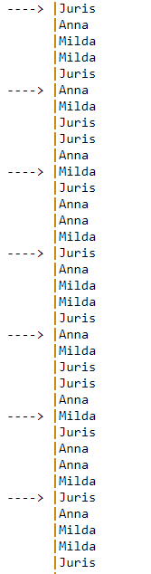

Beigās tiek parādīts uzvarētājs un tiek piedāvāts griezt ratu atkārtoti
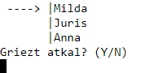

Nospiežot [Y] rats griezīsies atkārtoti, bet nospiežot [N] programma beigs savu darbību.

Komentēts programmas teksts
#include <iostream>
#include <chrono>
#include <thread>
using namespace std;
//main funkcija kur sakas programma
int main()
{
//mainīgie
//max laucinu skaits 100
string input[101];
bool spin = true;
int current = 0;
int entries;
string response;
//jauta cik laucini bus nepieciesami uz laimes rata
cout << "Cik daudz laucinu bus nepieciesams uz laimes rata?" << endl;
cin >> entries;
//cikls lai varetu uz katra laucina pievienot vardus
for (int i = 0; i < entries; i++)
{
cout << i + 1 << ") ";
//vardi tiek pievienoti ka masivs
cin >> input[i];
}
//cikls prieks rata griesanas
while (spin)
{
//rand() funkcija, lai iegutu random ciparu no 10 lidz 30
int spins = rand() % 10 + 30;
for (int i = 0; i < spins; i++)
{
current++;

cout << " |" << input[(current % entries)] << endl;
cout << " |" << input[((current + 1) % entries)] << endl;
cout << " ----> |" << input[((current + 2) % entries)] << endl;
cout << " |" << input[((current + 3) % entries)] << endl;
cout << " |" << input[((current + 4) % entries)] << endl;

// nodrosina pavedienu veidosanu
if (i >= spins - (spins * 0.1))
{
this_thread::sleep_for(chrono::milliseconds(150));
}
else if (i >= 0.5 * (spins - (spins * 0.1)))
{
this_thread::sleep_for(chrono::milliseconds(200));
}
else
{
this_thread::sleep_for(chrono::milliseconds(100));
}

}
//jauta vai velreiz vajag griezt
cout << "Griezt atkal? (Y/N)" << endl;
cin >> response;
if (response == "Y" || response == "y")
spin = true;
else
spin = false;
}

}

